Technická specifikace

Název akce: III/32911 Klipec po křižovatku III/32912

Místo realizace: silnice III/32911

Staničení:
od 0,0 do 2,414 km, délka úseku 2,414 km, prům. šířka 5,0 – 5,5m, plocha 12 375 m2

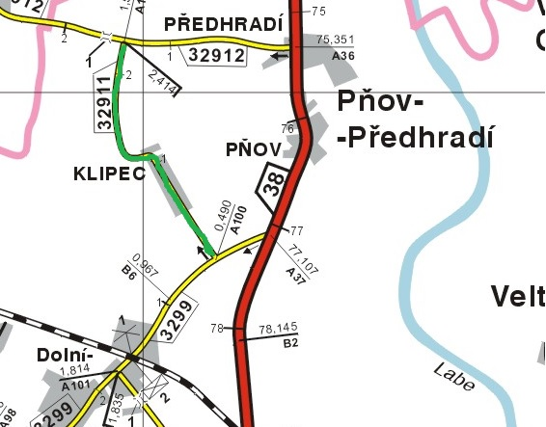

Popis současného stavu:
Jedná se o komunikaci III. třídy, úsek od křižovatky se silnicí II/3299 po křiž. se silnicí III/32912. Komunikace je v nevyhovujícím stavu, přičemž v současné době převádí silnou osobní dopravu a autobusovou dopravu. Povrch komunikace vykazuje plošné deformace, hloubkovou korozi, síťové, příčné a podélné trhliny a dále velké množství výtluků. Dochází k odlamování krajnice a vytváření hrbolů.

Základní popis akce:
Zadání stavebních prací na opravu povrchu komunikace III/32911.
Rozsah prací je specifikován v položkovém rozpočtu, který je nedílnou součástí této přílohy.

Technologie opravy:
Bude provedeno odfrézování stávajícího živičného krytu do tl.10 cm vč. odvozu, lokální sanace podkladu 10 cm, vyrovnávka, spojovací postřik a pokládka v ACO 11 tl. 50mm. Čištění krajnic od nánosů vč. odvozu a skládkovného, dosypání krajnic.
Projednání, zajištění a realizace DIO.
Veškeré provedené práce budou dle platných norem ČSN, TP.

Záruční doba: 36 měsíců
Platební podmínky:
Faktura bude vystavena po kompletním dokončení stavebních prací a po předání řádně vedených dokladů (stavební deník, zkoušky, atesty, apod.) na základě předávacího protokolu.
Termín realizace: 5 týdnů od předání staveniště

Přílohy: Položkový rozpočet s výkazem výměr

Fotodokumentace

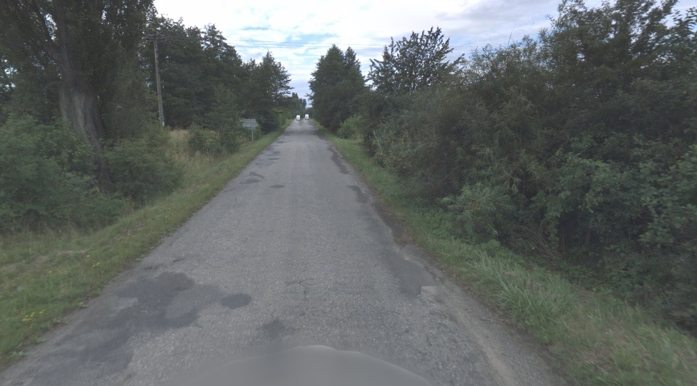

Kontakty:
Vedoucí provozu: ……………Jiří Procházka, jiri.prochazka@ksus.cz, tel. 724 877 630
provozní cestmistr: ……………Vladimír Huml, vladimir.huml@ksus.cz, 702 010 795
správní cestmistr: ……………. Ivan Kutil, ivan.kutil@ksus.cz, 724304257

Krajská správa a údržba silnic Středočeského kraje, příspěvková organizace, Zborovská 11, 150 21 Praha 5

